**"No connection established"**

1. Si al ingresar al ***local instance***, no solicita contraseña:

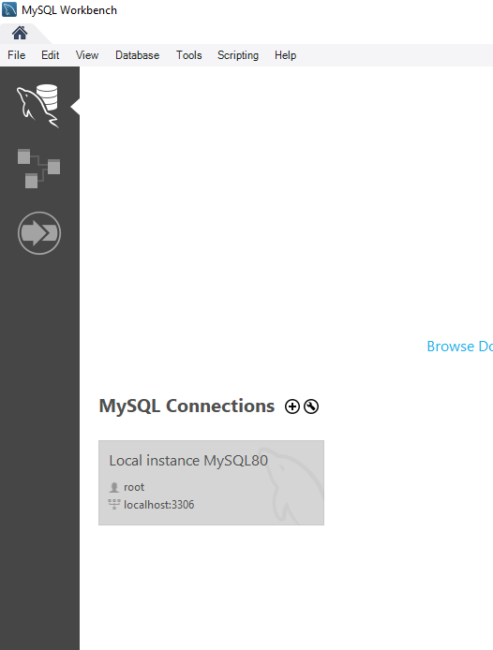

Y se indica que no se ha establecido conexión:

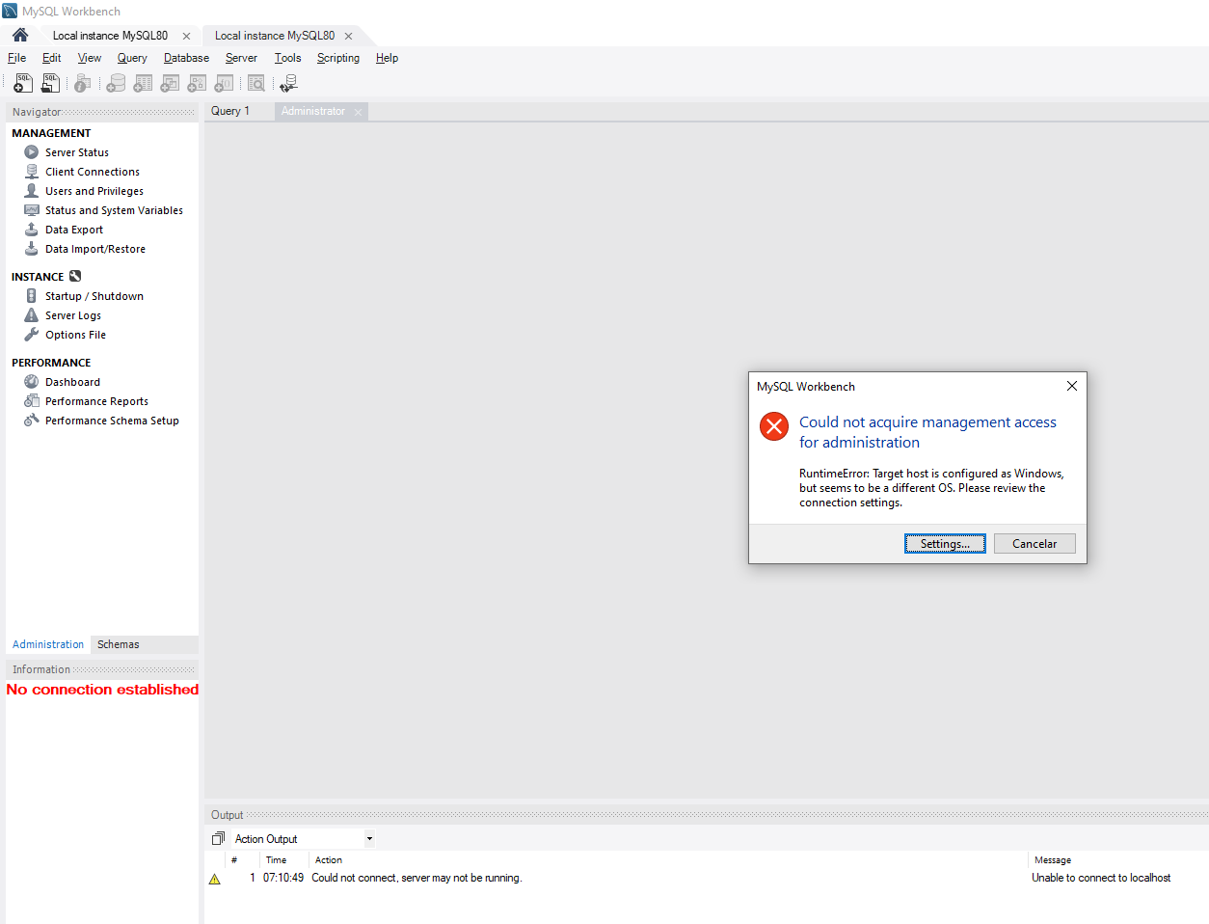

1. Posible solución:

Podrías intentar ir al ***Administrador de Tareas*** y revisar los Servicios. Buscar por MySQL y reiniciarlos.

1. ***Administrador de Tareas***

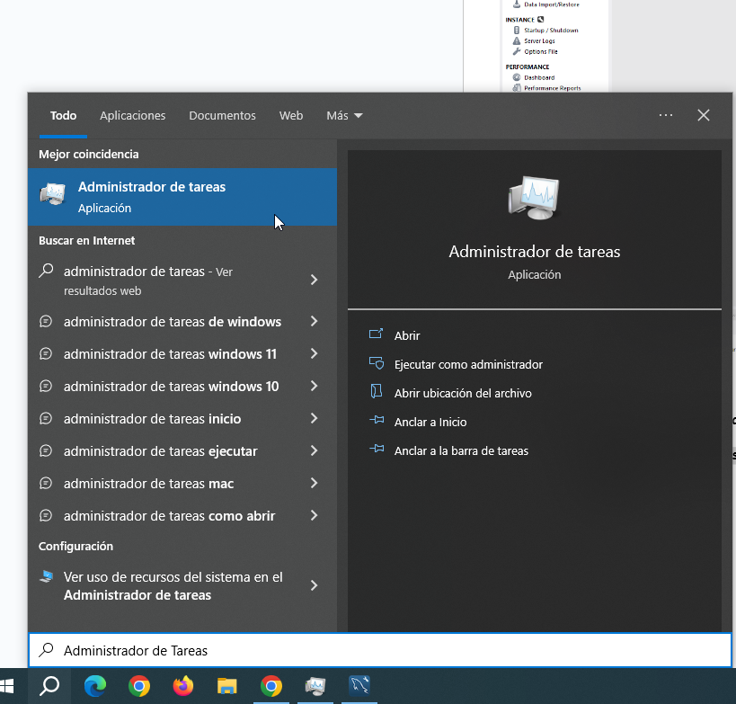

1. ***Servicios***

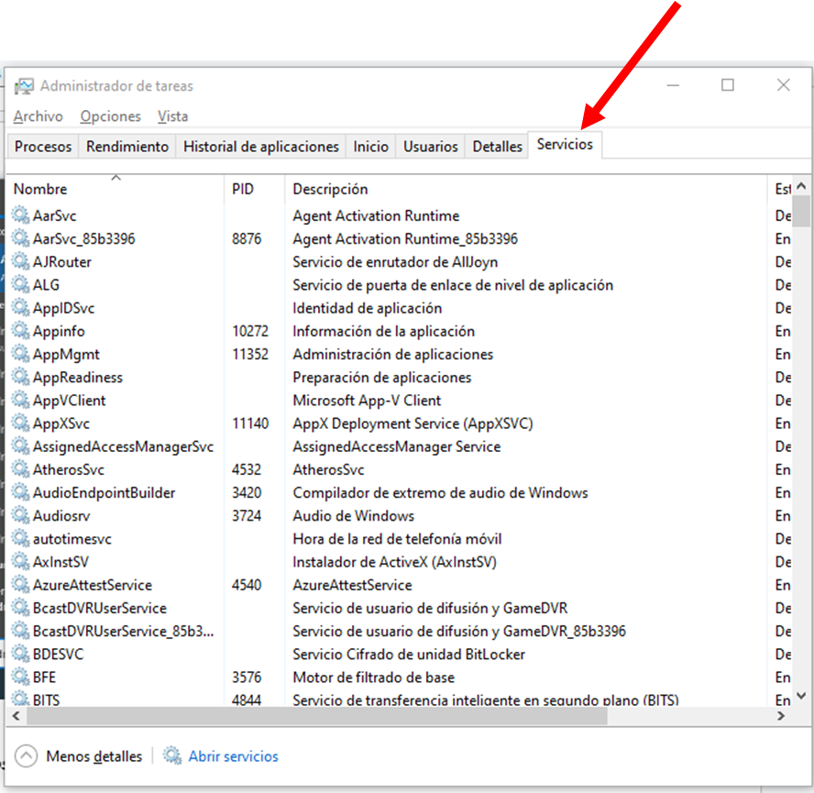

1. ***Reiniciar MySQL***

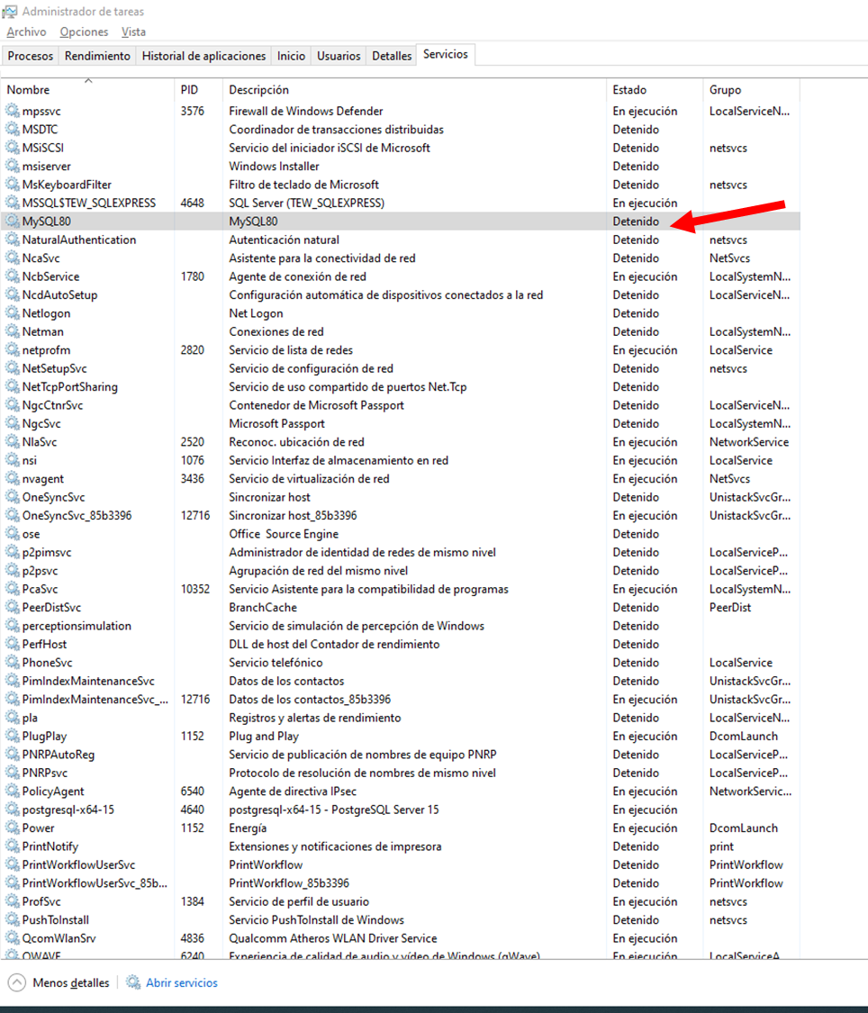

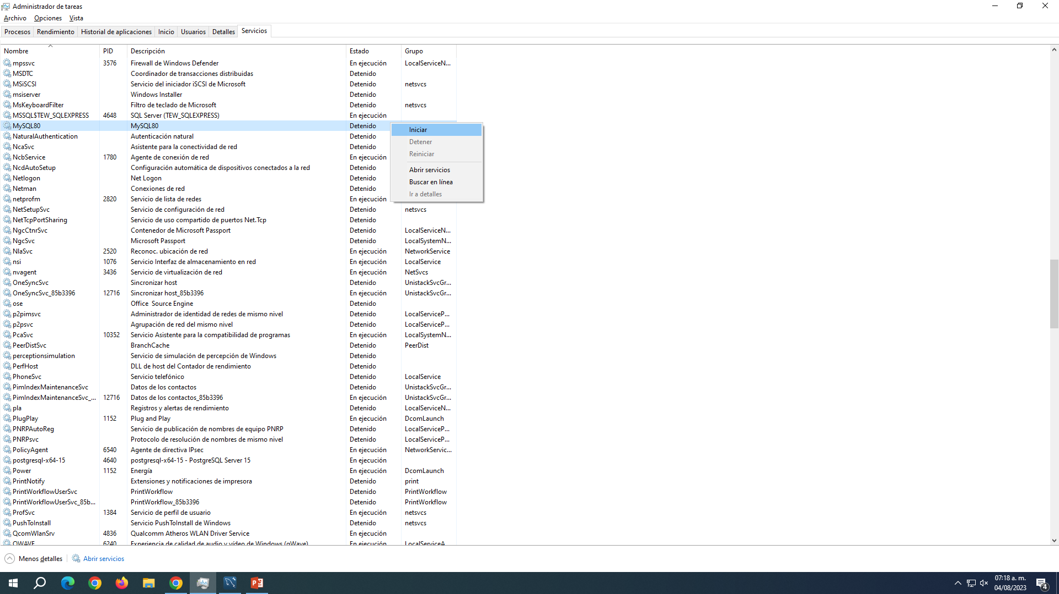

***Opción:***

| ***Paso 1. Ejecutar services.msc***    ***Paso 2. Reiniciar MySQL*** |
| --- |

***¡Listo!***

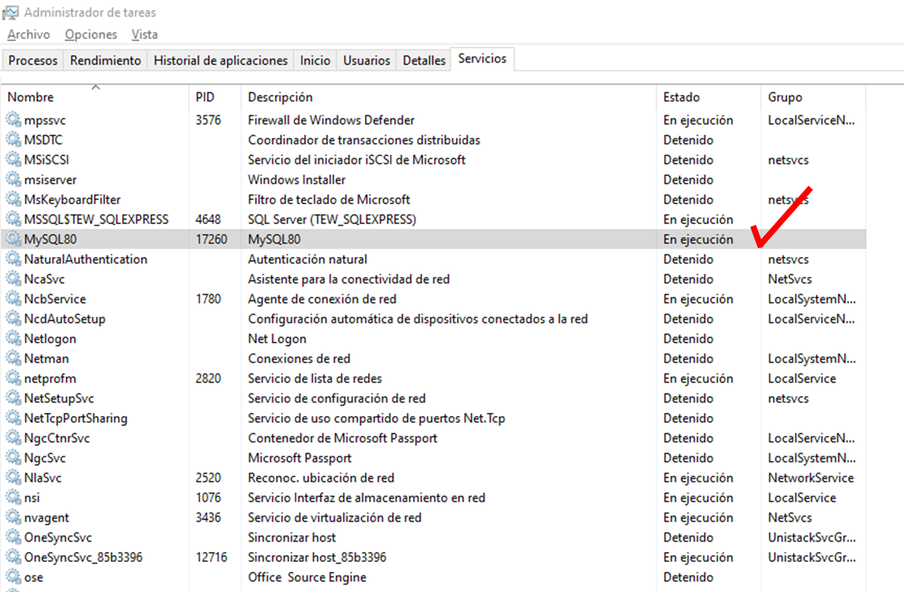

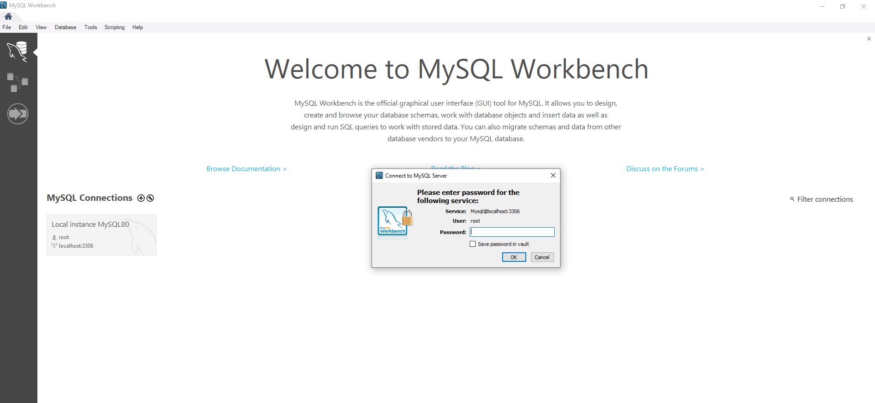

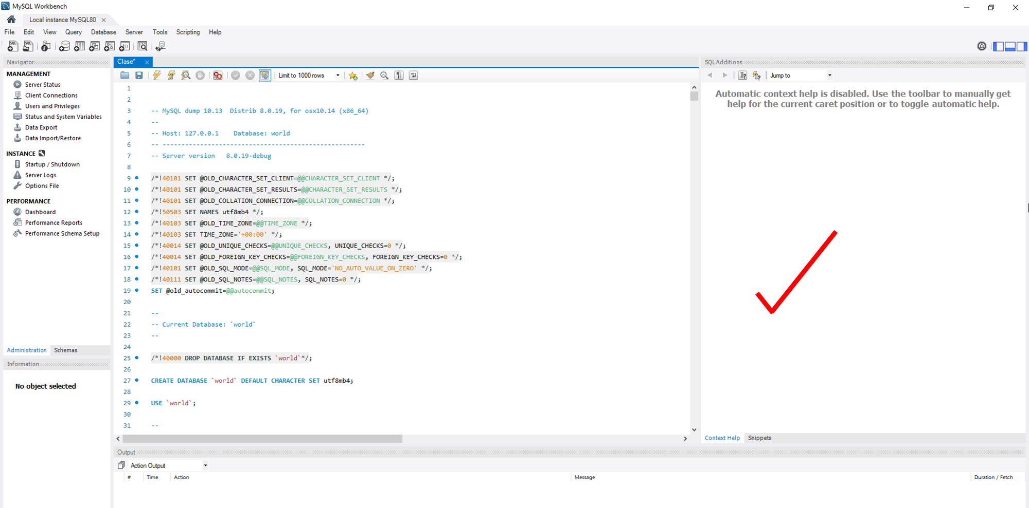

***Referencia***

[***https://gieta.etsisi.upm.es/wp-content/uploads/2020/02/GuiaInstalacion_MySql_Community_8.0.19.pdf***](https://gieta.etsisi.upm.es/wp-content/uploads/2020/02/GuiaInstalacion_MySql_Community_8.0.19.pdf)